УДК: 553.98

Е. А. Василёнок

Белорусский государственный университет, Минск, Беларусь

ПРОГНОЗИРОВАНИЕ НЕФТЕНОСНЫХ СТРУКТУР В ПРЕДЕЛАХ ГИРОВСКОЙ ПЛОЩАДИ ПРИПЯТСКОГО ПРОГИБА ПО ДАННЫМ СЕЙСМОРАЗВЕДКИ

Припятский прогиб является нефтегазоносной областью, которая входит в состав крупной Днепровско-Припятской нефтегазоносной провинции, и состоит из двух структур второго порядка: Северная зона ступеней и Внутренний грабен, разделенные Червонослободско-Малодушинским разломом мантийного заложения [Познякевич, 1997].
Все наиболее крупные и простые по строению месторождения нефти в Припятском прогибе уже выявлены и разведаны. Все чаще проводятся исследования районов со сложным тектоническим строением, поэтому возрастают требования к надежности и достоверности сейсморазведки нефтегазовых объектов. Сейсморазведка 2Д не способна решить все геологические задачи в условиях сложной тектонической обстановки, поэтому возникает необходимость применения сейсморазведки 3Д [Урупов, 2004].
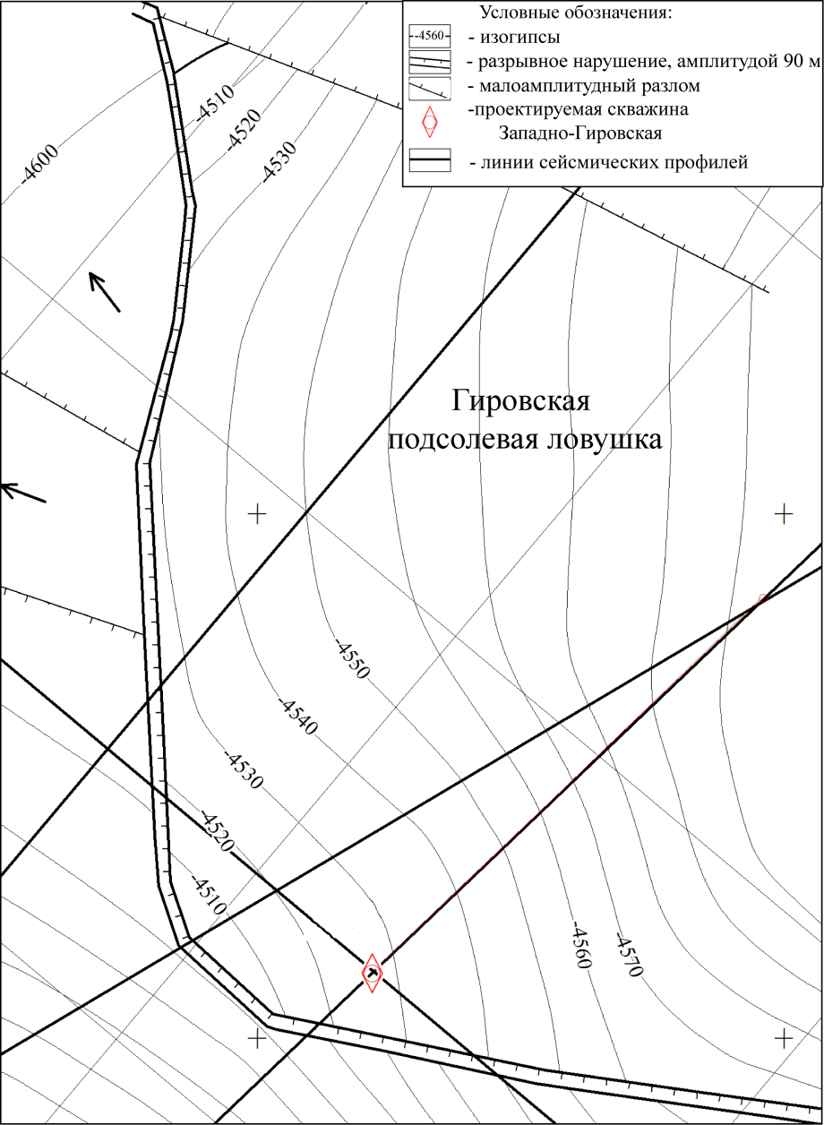
Целью работы является прогнозирование нефтеносных структур по данным сейсморазведки 2Д и 3Д в пределах Гировской площади, расположенной в Речицком районе Гомельской области Беларуси. В геоморфологическом отношении район приурочен к восточной части Полесской низменности и представляет собой слаборасчлененную равнину. В геологическом плане она расположена на Александровском полиблоке [Бескопыльный, 2012] в пределах подножья и террасы Речицко-Вишанской ступени Северного структурного ареала Припятского грабена. Ближайшими являются Озерщинское подсолевое, а также Западно-Александровское межсолевое и подсолевое месторождения нефти. Гировская площадь включает: Гировскую подсолевую и Ново-Гировскую межсолевую структуры, рис. 1.

Рис. 1. Гировская подсолевая ловушка нефти

Согласно методическим характеристикам сейсмическая съемка в 3Д варианте на Гировской площади является высокоплотной широкоазимутальной и пригодна для решения широкого спектра структурных и динамических задач.
Корреляция сейсмических горизонтов и разрывных нарушений выполнена по сети ортогональных глубинных динамических разрезов. Всего было проинтерпретировано 750 Crossline (субмеридиональных профилей) и 450 Inline (субширотных профилей) по кубу сейсмических данных с использованием стандартного комплекса ГИС.
При проведении структурной интерпретации сейсмических данных 3Д на Гировской площади было изучено геологическое строение Ново-Гировской межсолевой и Гировской подсолевой структур, рис. 2. Структурные построения осуществлялись в комплексе программ Petrel фирмы Schlumberger по глубинным разрезам, полученным в результате трехмерных миграционных преобразований.
Итогом комплексной интерпретации сейсмических материалов, данных глубокого бурения и геофизической информации по скважинам стало построение структурных карт поверхностей сейсмических горизонтов 3D (кровля галитовой толщи), 2D (кровля межсолевой толщи), 2Dп (подошва межсолевой толщи), 1D (кровля подсолевой карбонатной толщи) и 1Dт (кровля подсолевой терригенной толщи).

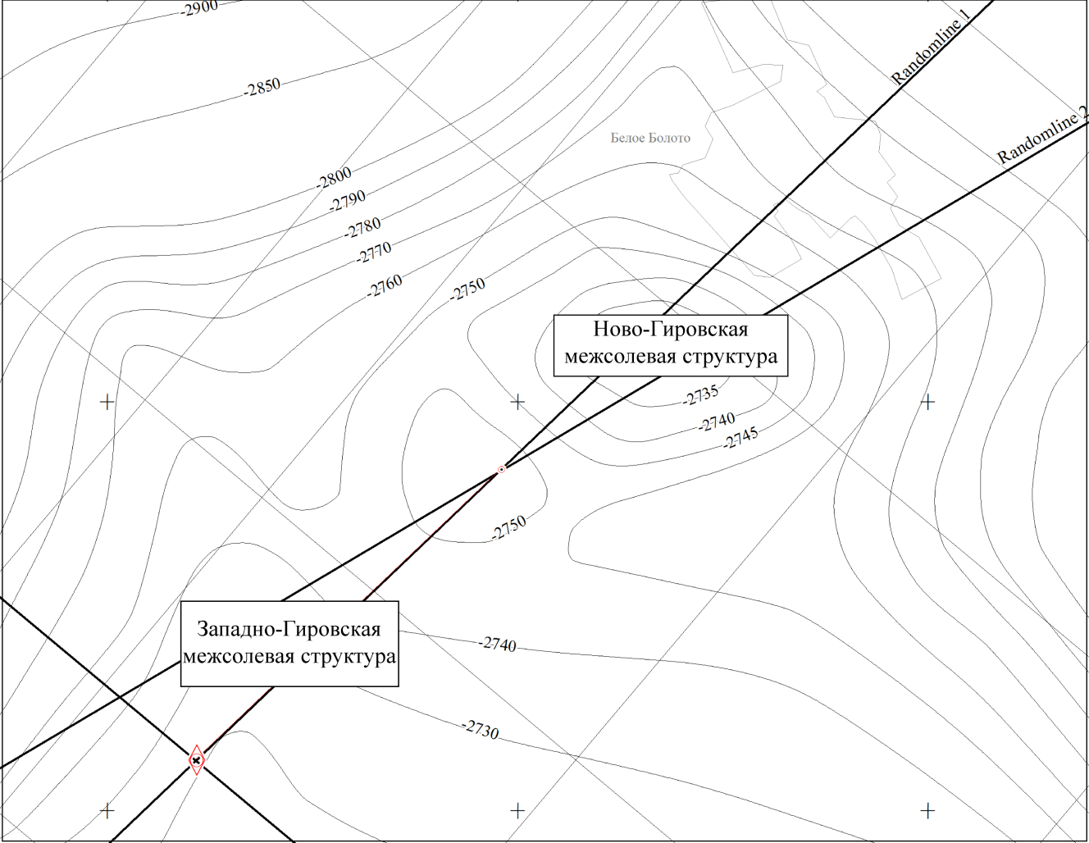

Рис. 2. Ново-Гировская и Западно-Гировская межсолевые структуры

Как отмечалось, Гировская подсолевая структура расположена в пределах Александровского полиблока Речицко-Вишанской ступени и по поверхности подсолевых терригенных отложений представляет собой тектонический блок, вершина которого ограничена разрывным нарушением, амплитудой 90 м. С севера структуру ограничивает разлом, амплитуда которого уменьшается с запада на восток от 100 м до полного затухания. Размеры Гировской подсолевой структуры по замкнутой изогипсе минус 4560 м составляет 3,7 × 1,4 км, минимальные абсолютные отметки по поверхности ланского горизонта в вершине блока составляют минус 4510 м (см. рис. 1).
Гировской подсолевой структуре по межсолевым отложениям в плане соответствует структурный нос Западно-Александровской межсолевой структуры. Ново-Гировская межсолевая структура расположена в пределах склона Речицко-Вишанской ступени. По замкнутой изогипсе минус 2745 м ее размеры в плане составляют 1,8 × 1,1 км.
Достаточно сложно определить наличие коллекторов в межсолевом комплексе в районе исследования, т.к. в скважинах, пробуренных на соседних площадях (Западно-Александровская и Озерщинская) межсолевые отложения характеризуются низкими коллекторскими свойствами, а чаще - их отсутствием.
Западно-Гировская межсолевая структура расположена в пределах склона Речицко-Вишанской ступени. По материалам 2Д структура была представлена в виде малоамплитудной брахиантиклинальной складки (по изогипсе минус 2700 м размеры ее в плане составляли 1,1 × 0,8 км), а по результатам интерпретации данных 3D она трансформировалась в структурный нос Западно-Александровской межсолевой структуры (см. рис. 2).
При изучении волновой картины в интервале межсолевого комплекса осложнения сейсмической записи заслуживающего внимания не выявлено, что также снижает интерес к ней как нефтеперспективному объекту.
С помощью сейсморазведки 3Д на Гировской площади и на территории Припятского прогиба в целом стало возможным картировать мелкие блоки в строении девонского подсолевого комплекса, выделять малоамплитудные разрывные нарушения; уточнять местоположение и конфигурацию разломов.
Автор благодарит сотрудников отдела сейсмической интерпретации предприятия РУП «Производственное объединение «Белоруснефть», БелНИПИнефть Шумиляка В.М. и Русинович И.П. за оказанную помощь при написании статьи.

Литература
Бескопыльный, В.Н., Айзберг Р.Е., Грибик Я.Г. // Тектоническое районирование как основа прогноза остаточных перспектив нефтегазоносности Припятского прогиба // Потенциал добычи горючих ископаемых в Беларуси и прогноз их реализации в первой половине XXI века: материалы Междунар. науч.-практ. конф., Речица, 25–27 мая 2011 г. / Редкол.: В.Н. Бескопыльный [ и др.]. – Гомель: Полеспечать, 2012. – С. 9–67.
Познякевич, З.Л., Синичка А.М., Азаренко Ф.С. и др. Геология и нефтегазоносность запада Восточно-Европейской платформы. – Минск: Беларуская навука, 1997. – 696 с.
Урупов, А. К. Основы трехмерной сейсморазведки – Москва: РГУ нефти и газа им. И.М. Губкина, 2004. – 584 с.

